Hej! | Det här fotot av Okänd författare licensieras enligt CC BY-SA
Vill du bli en av Fårens vänner?

Fåren är uppskattade av många, men de kostar en hel del pengar. Vi som är ”fårskötare” tillsammans med Annika Langsten har delat på kostnaderna.
Under det år fåren har varit här har de kostat ca 25 000 kr. De största posterna är foder på ca 14 000 kr, klippning 6 000 kr och veterinärkostnader ca 5 000 kr - nästan alla får fick en allvarlig fästingsjuka.

Till våren planerar vi för nya lamm. Vår ambition är att fortsätta hålla i gång vår lilla flock och att bevara rasen.

Vi tar tacksamt emot bidrag till fårens omvårdnad.
Skriv ”Får” i meddelandet och swisha till
Annika Langsten 0738 12 74 06.

Stort tack! | 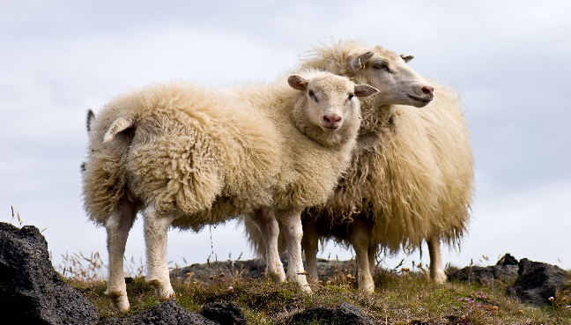  Det här fotot av Okänd författare licensieras enligt CC BY-SA

